1. **Развернуть 3 виртуальные машины и настроить HA-кластер на них.**

Устанавливаем на 3 ноды необходимые компоненты

yum install pcs fence-agents-all -y

Добавляем правила для firewalld

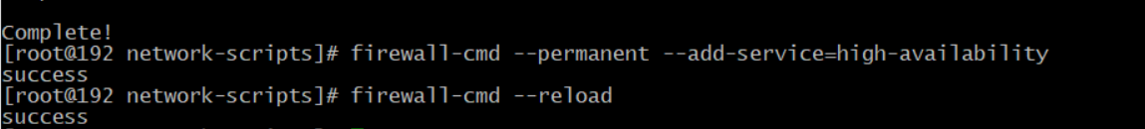

Меняем пароль для пользователя hacluster

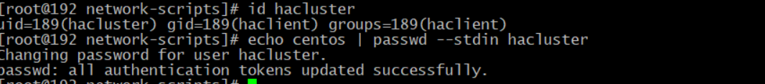

Авторизируем ноды

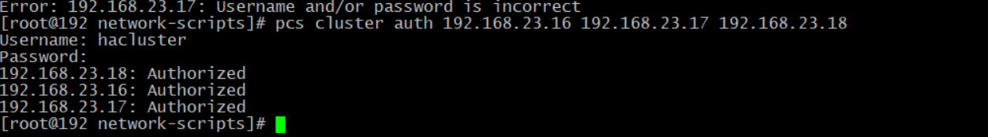

Создаём кластер

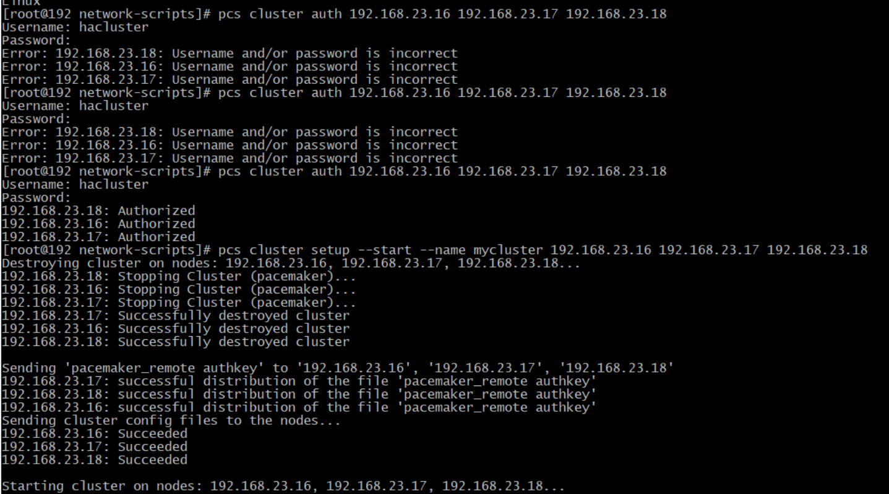

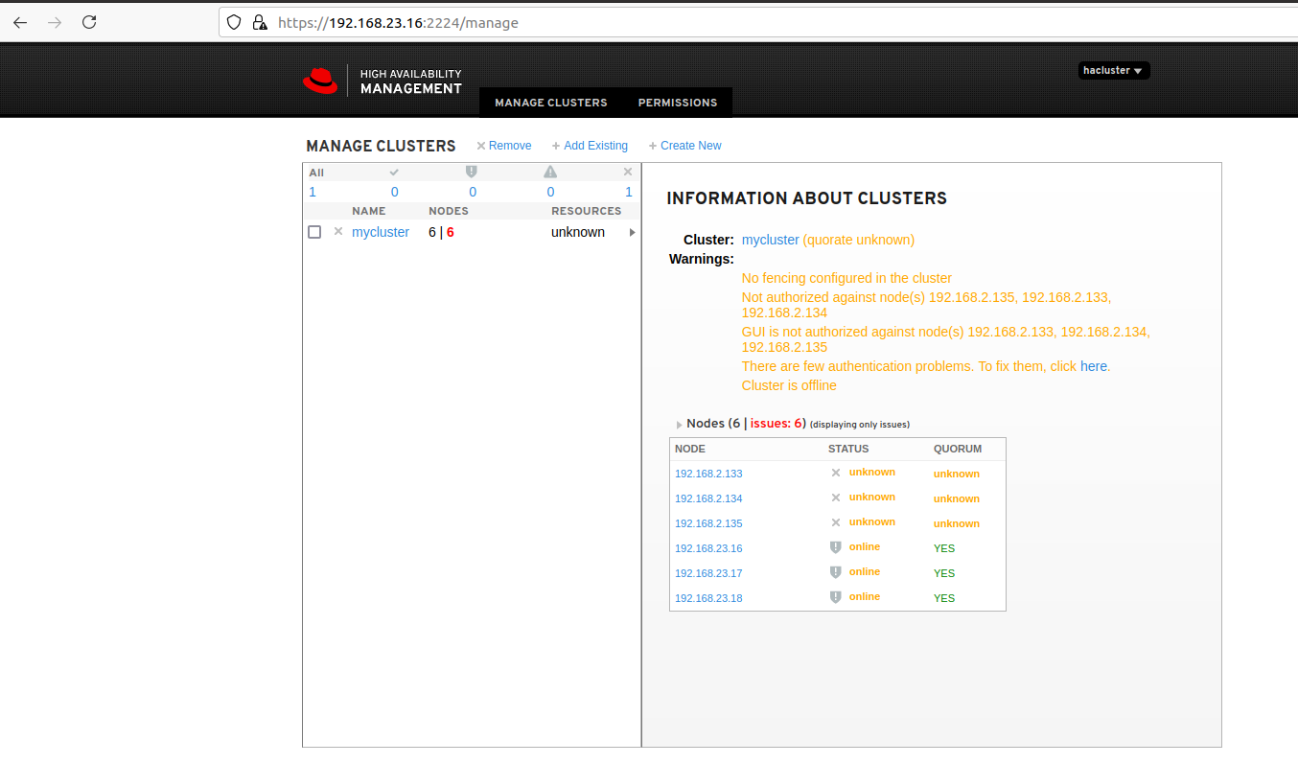

**2.Развернуть на этом кластере высокодоступный веб-сервер Apache**



**Создаём виртуальный IP через который будет доступен кластер**

**В случаи отключения одной из нод через 60 сек виртуальный IP назначен другой другой ноде и сервис будет доступен**

**pcs resource create virtual_ip ocf:heartbeat:IPaddr2 ip=192.168.0.15 cidr_netmask=24 op monitor interval=60s**